APP PROVEEDORES UPV – NOTAS DE DESARROLLO

OBJETIVO

EQUIPO
JOS, BEA, HEI, ALV, ANG
DESARROLLO

FUNCIONAMIENTO DE LA APP

ENTIDADES
Las clases de entidades que forman parte de la BBDD en Fiware son: campus, edificio, empresa, autorización y visita.

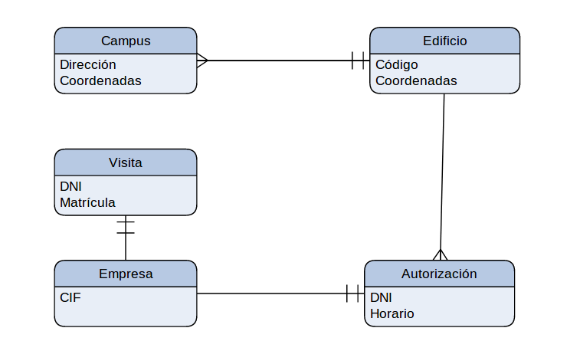

Campus.
La UPV tiene tres campus en València, Gandia y Alcoi. Habrá una entidad para cada uno de ellos.
El identificador de cada campus tendrá el siguiente formato:
urn:ngsi-ld:uprv:campus:[id_campus]
El componente final del identificador [id_campus] será Vera, Gandia o Alcoi.
El formato de la entidad de tipo campus es:
{
"name": {
"metadata": {},
"value": "Alcoi",
"type": "Text"
},
"location": {
"metadata": {},
"value": {
"coordinates": [
-0.4782018,
38.6944345
],
"type": "Point"
},
"type": "geo:json"
},
"id": "urn:nsi-ld:uprv:campus:Alcoi",
"address": {
"metadata": {},
"value": {
"postalCode": "03801",
"streetAddress": "Pla\u00e7a Ferr\u00e1ndiz i Carbonell 1",
"addressLocality": "Alcoi",
"addressRegion": "Alacant"
},
"type": "PostalAddress"
},
"type": "campus"
}

Las entidades de tipo campus las debe actualizar un usuario con perfil de administrador.

Empresa.
La empresa es la segunda de la entidades elementales de esta aplicación. Una empresa podrá ser representada por varias personas autorizadas (ver clase autorización) y acceder a varios edificios de los diferentes campus de la UPV.
El identificador de una empresa proveedora tendrá el siguiente formato:
urn:ngsi-ld:uprv:campus:empresa:[id_empresa]
Ejemplo de entidad:

El identificador de la empresa será el CIF, asegurando así un valor único en la BBDD.
Las entidades de la clase “empresa” tienen relaciones con entidades de la clase “campus”

Edificio

Autorización.
Una autorización se emite para una persona en particular que pertenece a una de las empresas existentes en la BBDD.

Visita. El identificador de una visita es:
urn:ngsi-ld:uprv:aut:[id_visita]
Ejemplo de entidad:

El identificador de la visita será el NIF de la persona que realiza la visita, asegurando un valor único en la BBDD.
Las entidades de tipo visita tienes relaciones con las clases “empresa” y “autorización”.
Es posible que
LISTA DE TAREAS
Obtención de información de Fiware (GET)
Almacenamiento básico de información en Fiware (POST)
Lista de campus (Nombre, latitud, longitud, dirección en formato TAB). La dirección en formato CSV:
Calle número, código postal, ciudad, provincia
Se almacenan en Fiware mediante el programa post_campus.py
Lista completo de empresas (Código, NIF y dirección en formato TAB). La dirección en formato CSV:
Calle número, código postal, ciudad, provincia
Lista de autorizaciones (Apellidos, nombre, DNI, empresa, fechas, horario)
Formulario de administrador
Formulario de usuario
Mapa con funcionalidad básica
Listado de Edificios UPV (Código, denominación y coordenadas en formato CSV o TAB)
onload(). (1) Rellenar la lista de selección del campus a partir de entradas de tipo campus en Fiware.
onload(). (2) Buscar el campus más cercano a la posición desde la que se hace la consulta. Hay que usar los métodos de geolocalización de HTML5.
Página web sencilla con un mapa que muestre la posición actual del dispositivo donde se ejecuta la web app. Su forma final sería una app Cordova para móvil. Cada vez que refresque la posición actual debe enviar esas coordenadas a Fiware, de modo que la app principal sepa donde está el vehículo que porta el móvil.

FRAGMENTOS DE CÓDIGO
Obtención de información de Fiware (entidades de tipo campus).
<script language="javascript" type="text/javascript">

function getFiware() {

var url = 'https://upvusig.car.upv.es/fiware';
var end = '/v2/entities';

var xhr = new XMLHttpRequest();

xhr.open('GET', url+end+'?type=campus', true);
xhr.send();

xhr.onreadystatechange = function() {
if (xhr.readyState == 4 && xhr.status == 200) {
var txtData = xhr.responseText;
console.log(txtData);
}
};
}

</script>

NOTA. Si usamos los verbos GET y HEAD con la clase XMLHttpRequest(), el párametro que se pasa al método .send() se ignora y se asigna un valor null. Este comportamiento está documentado aquí:
https://developer.mozilla.org/en-US/docs/Web/API/XMLHttpRequest/send
Por tanto, para recuperar información de Fiware con GET hay que generar una cadena de texto tal y como se escribiría en la barra del navegador web. En el ejemplo superior la URL es:
url+end+'?type=campus'

